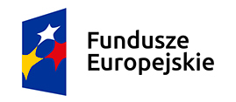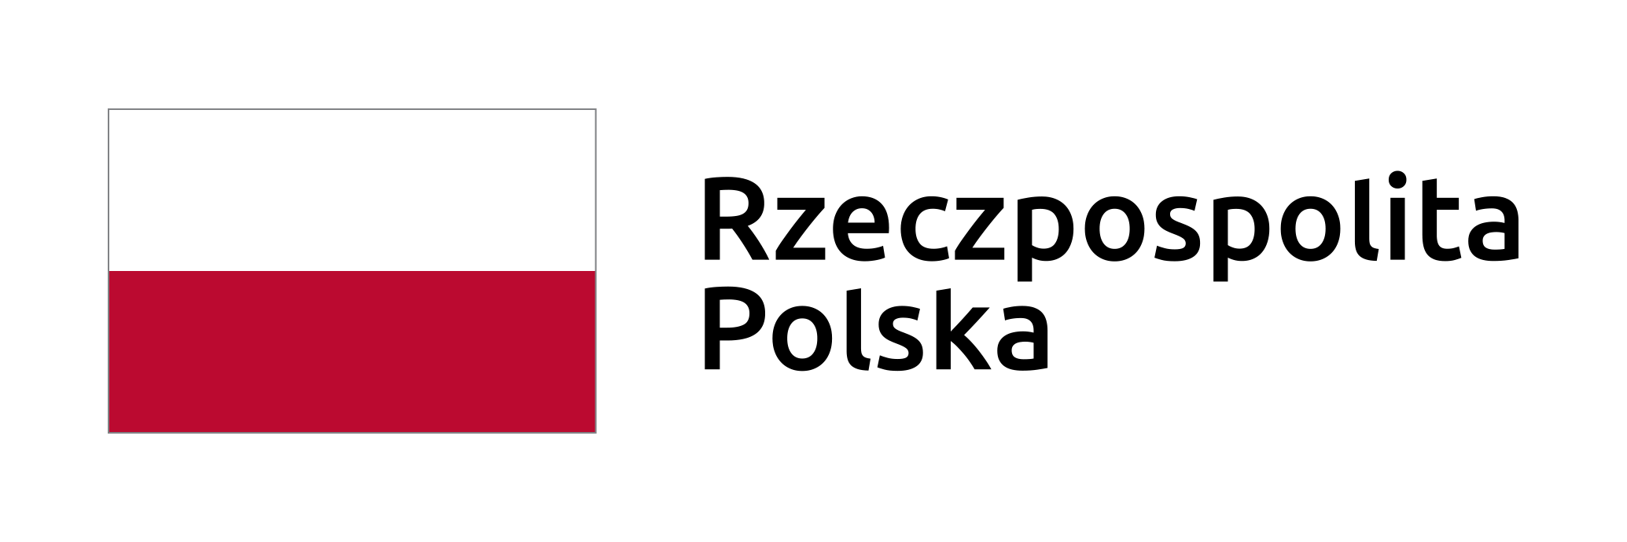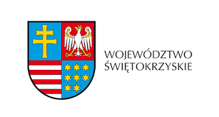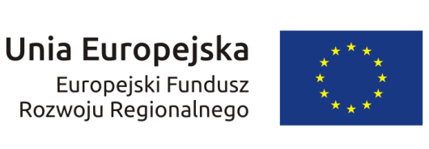
OKSO.272.16.2020
Jędrzejów, dnia 03.08.2020 r.
INFORMACJA
dla Wykonawców nr 1

Zmiana SIWZ

Dotyczy: Postępowania o udzielenie zamówienia publicznego pn

Zakup sprzętu do dezynfekcji w związku z realizacją projektu pn. „Zwalczanie skutków epidemii COVID-19 w Powiecie Jędrzejowskim”

Zamawiający działając na podstawie art. 38 ust. 4 ustawy z dnia 29 stycznia 2004r. Prawo zamówień publicznych (tj. Dz. U. z 2019 r. poz. 1843 – dalej ustawy Pzp) modyfikuje SIWZ:

Zamawiający dokonuje modyfikacji pkt 4 w Załączniku nr 2 do SIWZ - FORMULARZ OFERTOWY , który w brzmieniu dotychczasowym:

4. Oświadczamy, że oferowane przez nas wyroby spełniają szczegółowe wymagania określone w Załączniku nr 7 do SIWZ, a tym samym spełniają minimalne wymagania określone w SIWZ,

otrzymuje brzmienie:

4. Oświadczamy, że oferowane przez nas wyroby spełniają szczegółowe wymagania określone w Załączniku nr 1 do SIWZ, a tym samym spełniają minimalne wymagania określone w SIWZ,

Zamawiający zamieszcza na stronie internetowej ujednolicony Załącznik nr 2 do SIWZ FORMULARZ OFERTOWY – POPRAWIONY.

